中国科学技术大学国家同步辐射实验室
技术指标供应商确认表

序号 | 名称 | 技术指标 | 偏离说明  (无偏离/正偏离/负偏离) | 偏离值
1 | RIXS光谱仪支撑定位系统 | RIXS光谱仪支撑定位系统由探测器支撑运动机构和底部支撑系统两部分组成。探测器支撑运动机构包括摆臂支架、龙门支架、旋转机构，以及探测器在Z方向和Y方向的精密调节机构与运动控制系统，用于支撑真空管道并实现探测器的精确定位。底部支撑系统涵盖支撑平台、运动机构与定位机构，除承载探测器支撑机构及RIXS镜箱系统外，还负责实现光谱仪在不同位置的切换与精准定位。  表1 关键技术要求汇总表  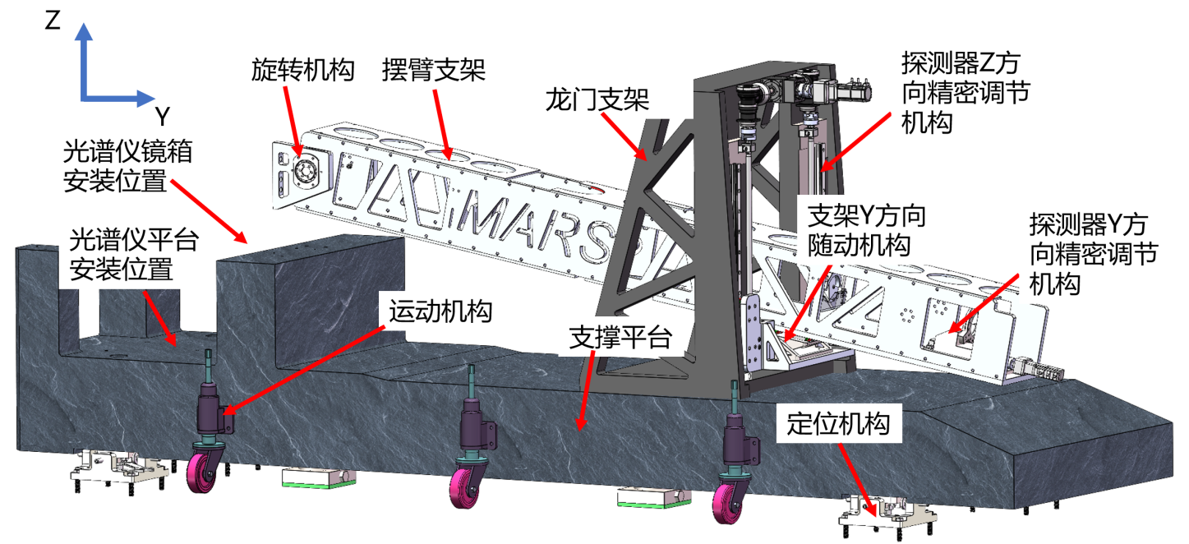  图1：RIXS光谱仪支撑定位系统示意图
   | 组成 | 技术要求
  RIXS光谱仪支撑定位系统 | 探测器支撑运动机构和底部支撑系统 | - 系统总重量（包含质量为1吨的光谱仪镜箱）对地面产生的载荷不得超过HALF架构规定的10 t/m²限值
  探测器支撑运动机构 | 摆臂支架 | - 材质：6061-T6或7075-T6铝合金，表面阳极氧化处理  - 负载：≥300 kg
  探测器支撑运动机构 | 龙门支架 | - 负载：须满足摆臂支架、支撑管道等全部设计负载要求，并具备充足的安全余量  - 温漂抑制：应考虑并采取有效措施抑制温漂影响。
  探测器支撑运动机构 | 旋转机构 | - 负载能力：须满足摆臂支架、支撑管道等全部设计负载要求，并具备充足的安全余量  - 配置：配备绝对式旋转光栅尺1套
  探测器支撑运动机构 | 探测器Z方向精密调节机构 | - 行程：≥700 mm（对应探测器移动范围：和水平面夹角-1°到10°）  - 重复定位精度：≤10 μm  - 2h随机振动稳定性：≤1 μm @1-100Hz (RMS)  - 最大运行速度：≥6 mm/s  - 配置：绝对式直线光栅尺2套  - 技术方案：采用伺服电机、换向器、减速器及双丝杠双导轨结构，并配套一台10 kVA UPS，用于保障探测器和移动机构持续稳定运行  - 为支架Y方向随动机构配置绝对式直线光栅尺1套
  探测器支撑运动机构 | 探测器Y方向精密调节机构 | - 行程：≥200 mm  - 重复定位精度：≤±20 μm  - 分辨率：≤10 μm  - Y方向负载：≥160 kg  - 配置：绝对式直线光栅尺1套
  探测器支撑运动机构 | 运动控制系统 | - 控制协议支持EPICS7，符合HALF的机电系统和控制系统的要求
  底部支撑系统 | 支撑平台 | - 负载能力：须满足全部使用需求，其中须考虑光谱仪镜箱质量（1吨）  - 材质：采用花岗岩或者矿物铸件。验收时需提供原材料材质检测报告；若为天然花岗岩，加工前需经采购方确认，并提供与济南青花岗岩的参数比对报告  - 需预留的主要孔位包括：16个以上镜箱支撑螺纹孔、10个以上光谱仪平台定位螺纹孔、不少于4个龙门支架安装孔，以及吊装孔和通用预留孔若干。
  底部支撑系统 | 定位机构 | - 行程与分辨率：X、Y行程≥±5 mm；分辨率≤200 μm  - 材料：外座采用304不锈钢或磷铜，内芯采用耐磨钨钢；  - 数量：≥18，每座配置5个靶标座。
  底部支撑系统 | 运动机构 | - 万向轮：≥4个，用于实现谱仪在不同位置间的切换。需满足负载设计需求，升起后应能轻易推动；Z方向升降行程 ≥ ±15 mm  - 辅助轮：配置 ≥ 2个，起侧向防护作用，防止设备侧翻。
2 | 商务条款 | 注：报价时需提供以下材料：  - 资质文件：须提供有效的营业执照复印件，以及制造商针对本项目出具的售后服务承诺书原件（均需加盖公章）。  - 相关业绩证明：投标方须提供不少于一项能证明其具备RIXS光谱仪或大型精密支撑位移平台等类似产品交付能力的业绩案例，其中平台技术指标要求承载不低于5吨，长度不小于4米。  交货期：合同签订后10个月内交货到指定地点。  交付进度：  - 合同签订之日起1-4个月完成设备工艺设计优化，并交付经甲方审核认可的二维加工图纸；  - 合同签订之日起5-8个月内完成出厂测试，提交关键部件检测和出厂测试报告；  - 合同签订之日起9-10个月内交货到甲方指定地点，并提供出厂验收测试报告。  付款方式：  1） 合同签订后，甲方预付合同总金额的30 %；  2） 货到验收合格且收到乙方提供的全额发票后，付清尾款。  验收指标及验收要求：  验收要求：  乙方辅助验收，并且在验收期间，货物数量、规格型号等与本合同约定不符，或存在质量问题的，乙方应在接到甲方异议之日起3日内更换或维修，并承担因此而发生的相关费用。  阶段性检查要求：  - 第1-4个月：检查乙方给出的谱仪支架系统工艺设计及三维图纸，确保符合技术参数；  - 第5-8个月：核查核心零部件的加工工艺，确认按照合同时间加工零件，按详细设计采购标准产品；  - 第9-10个月：监督系统集成进度，乙方提供出厂验收测试报告，并配合甲方进行现场验收。  保修及售后服务：  产品质保期为12个月，时间自验收合格之日起计算。质保期内货物出现质量问题的，乙方应在收到甲方异议通知后的3个工作日内，负责免费更换、维修或补充，并承担由此产生的所有相关费用(包括但不限于运输、人工等)。乙方免费提供必要的技术咨询以确保甲方能安全、有效地使用标的设备。  知识产权约定：  本次采购所涉的技术方案、设计图纸等知识产权均归属甲方所有。乙方基于本项目产生的全部成果，其知识产权亦归甲方所有。乙方须承担严格的保密责任，且不得将前述信息用于本合同之外的任何目的。
   | 组成 | 技术要求
  探测器支撑运动机构 | 摆臂支架 | - 材质：6061-T6或7075-T6铝合金
  探测器支撑运动机构 | 龙门支架 | - 提供温漂抑制方案
  探测器支撑运动机构 | 旋转机构 | - 配置：配备绝对式旋转光栅尺1套
  探测器支撑运动机构 | 探测器Z方向精密调节机构 | - 行程：≥700 mm  - 重复定位精度：≤10 μm  - 2h随机振动稳定性：≤1 μm @1-100Hz (RMS)  - 配置：绝对式直线光栅尺2套  - 技术方案：采用伺服电机、换向器、减速器及双丝杠双导轨结构，并配套一台10 kVA UPS，用于保障探测器和移动机构持续稳定运行  - 为支架Y方向随动机构配置绝对式直线光栅尺1套
  探测器支撑运动机构 | 探测器Y方向精密调节机构 | - 行程：≥200 mm；  - 重复定位精度：≤±20 μm  - 配置：绝对式直线光栅尺1套
  底部支撑系统 | 支撑平台 | - 材质：采用花岗岩或者矿物铸件。验收时需提供原材料材质检测报告；  - 需预留的主要孔位包括：16个以上镜箱支撑螺纹孔、10个以上光谱仪平台定位螺纹孔、不少于4个龙门支架安装孔，以及吊装孔和通用预留孔若干。
  底部支撑系统 | 定位机构 | - 行程与分辨率：X、Y行程≥±5 mm；分辨率≤200 μm  - 材料：外座采用304不锈钢，内芯采用耐磨钨钢；  - 数量：≥18，每座配置5个靶标座。
  底部支撑系统 | 运动机构 | - 万向轮：≥4个， Z方向升降行程 ≥ ±15 mm  - 辅助轮：配置 ≥ 2个

公司名称（盖章）：
日期：

